PANDUNGAN LAPORAN
PRAKTIKUM



TEKNIK INFORMATIKA
FAKULTAS ILMU KOMPUTER
UNIVERSITAS PAMULANG

Jl. Raya Puspitek, Buaran, Kec. Pamulang, Kota Tangerang Selatan, Banten
TATA TERTIB PRAKTIKUM

1. Peserta praktikum sudah terdaftar sebagai mahasiswa Teknik Informatika Universitas
Pamulang pada semester bersangkutan dengan nama sudah tertera pada lembar
kehadiran dan bersedia menjalankan tata tertib yang sudah ditentukan.
2. Praktikum dilaksanakan sesuai dengan jadwal yang telah ditentukan.
3. Peserta praktikum wajib hadir tepat pada waktunya.
4. Peserta praktikum diharuskan menandatangani lembar kehadiran.
5. Semua peserta praktikum harus memiliki modul praktikum.
6. Selama praktikum berlangsung diwajibkan :
- Memelihara suasana agar nyaman dan tenang
- Tidak Membawa makanan dan minuman
- Tidak Merokok dan mengotori ruangan
- Tidak Bersuara dengan keras
- Tidak Hilir mudik yang tidak perlu
- Tidak Bertindak atau berbicara yang tidak ada hubungannya dengan kegiatan Praktikum
- Tidak diperkenankan bermain Game
- Tidak mencoret-coret sarana yang ada
- Tidak merubah, merusak, atau mengambil peralatan di Laboratorium
- Meletakan tas ditempat yang ditentukan oleh Pengajar
7. Pakaian yang dikenakan peserta praktikum sebagai berikut:
- Pria
- Celana Panjang, tidak robek
- Sepatu Tertutup (bukan sepatu sandal)
- Kemeja (Bukan kaos berkerah atau almamater atau sejenisnya)
- Wanita
- Kemeja (Bukan kaos berkerah atau almamater atau sejenisnya)
- Sepatu tertutup (bukan Sepatu sandal)
- Celana Panjang/Rok

SANKSI – SANKSI

1. Jika peserta praktikum merusak peralatan praktikum akibat melakukan perbuatan yang
tidak berkaitan dengan praktikum/prosedur praktikum maka yang bersangkutan harus
mengganti kerugian akibat perbuatannya.

2. Jika Tata tertib tidak ditaati maka peserta praktikum dapat diberi sanksi tegas serta
dapat diberi nilai E (Tidak Lulus).
LAPORAN AWAL

DISUSUN OLEH :

NAMA : EBREN TINAMBUNAN
NIM : 231011401076
KELAS : 05TPLM008-B MALAM

TEKNIK INFORMATIKA
FAKULTAS ILMU KOMPUTER
UNIVERSITAS PAMULANG

Jl. Raya Puspitek, Buaran, Kec. Pamulang, Kota Tangerang Selatan, Banten
LAPORAN AKHIR

DISUSUN OLEH :

NAMA : EBREN TINAMBUNAN
NIM : 231011401076
KELAS : 05TPLM008-B MALAM

TEKNIK INFORMATIKA
FAKULTAS ILMU KOMPUTER
UNIVERSITAS PAMULANG

Jl. Raya Puspitek, Buaran, Kec. Pamulang, Kota Tangerang Selatan, Banten
LANDASAN TEORI

Dalam pengembangan aplikasi web, penyajian data dalam bentuk tabel memegang peran penting sebagai salah satu cara yang sistematis untuk menampilkan informasi terstruktur—yakni dalam baris (rows) dan kolom (columns). Tabel memungkinkan pengguna untuk membaca, membandingkan, dan memahami data secara lebih cepat dibandingkan dengan format naratif biasa.
Di dalam standar markup web, elemen utama untuk membuat tabel adalah tag <table>, yang kemudian menyertakan elemen-anak seperti <tr> (table row) untuk mendefinisikan setiap baris, <th> (table header) untuk sel yang berfungsi sebagai judul kolom atau baris, serta <td> (table data) untuk sel-sel yang memuat data biasa. Sebagai contoh, menurut dokumentasi di World Wide Web Consortium (W3C), elemen <table> memungkinkan pengarang untuk “arrange data — text, preformatted text, images, links, forms, form fields, other tables, etc. — into rows and columns of cells.
Selanjutnya, atribut-atribut dalam elemen tabel turut memberikan fleksibilitas dalam penataan tampilan serta struktur tabel. Misalnya, atribut colspan dan rowspan memungkinkan sel untuk bergabung secara horizontal atau vertikal, sehingga mengakomodasi kebutuhan data yang lebih kompleks dengan efisien. Sebagai contoh, dokumentasi dari Mozilla Foundation menyebut bahwa elemen <table> “represents tabular data — that is, information presented in a two-dimensional table comprised of rows and columns of cells containing data.
Dari sisi aksesibilitas dan standar modern, struktur tabel juga harus memperhatikan aspek semantik dan penggunaan yang tepat. Tabel sebaiknya digunakan hanya untuk data tabular, bukan sebagai alat utama untuk layout halaman web — sebuah prinsip yang ditekankan oleh spesifikasi HTML modern. Contohnya, spesifikasi Web Hypertext Application Technology Working Group (WHATWG) mencatat: “The table element represents data with more than one dimension, in the form of a table. … Authors are encouraged to provide information describing how to interpret complex tables.
Dengan demikian, pemahaman terhadap elemen dasar tabel, elemen-anaknya, atribut yang mendukung struktur (seperti colspan, rowspan), serta pertimbangan aksesibilitas dan pemisahan layout dengan konten, menjadi fondasi penting bagi mahasiswa Teknik Informatika yang hendak menguasai pemrograman web. Pengetahuan ini tidak hanya membantu dalam menyusun data yang rapi dan mudah dibaca, tetapi juga menjadi dasar untuk memahami teknik layout atau kerangka kerja yang lebih kompleks di kemudian hari, seperti penggunaan grid CSS atau penyajian data dinamis dengan JavaScript.

LAPORAN PRAKTIKUM

Pada praktikum kali ini, mahasiswa diperkenalkan dengan konsep dasar dan lanjutan dalam pembuatan tabel menggunakan HTML. Praktikum difokuskan pada dua latihan utama yang mengaplikasikan penggunaan berbagai atribut dan elemen dalam tag <table>, seperti border, cellpadding, cellspacing, colspan, dan rowspan.

Latihan 1 – Tabel dengan Gambar dan Gabungan Sel
Latihan pertama bertujuan untuk menunjukkan bagaimana sel dalam tabel dapat digabungkan secara horizontal maupun vertikal menggunakan atribut colspan dan rowspan. Selain itu, latihan ini juga mengajarkan cara menyisipkan gambar ke dalam sel tabel dengan menggunakan tag <img>. Gambar yang digunakan memiliki atribut title, src, width, dan height, yang berguna untuk mengatur tampilan serta metadata visual pada browser.
Penempatan tabel dalam halaman web dilakukan menggunakan elemen <div align="center"> untuk memusatkan tampilan tabel di layar browser. Hal ini memberikan efek visual yang lebih estetis dan rapi, serta membantu dalam memahami struktur dan tata letak halaman web yang baik.

Latihan 2 – Tabel Biodata Siswa
Pada latihan kedua, mahasiswa membangun sebuah tabel yang berisi biodata siswa, termasuk nama, alamat, dan beberapa nomor telepon. Latihan ini secara khusus menekankan pentingnya penggunaan rowspan untuk mengelompokkan informasi yang berulang, seperti ketika satu siswa memiliki lebih dari satu nomor telepon.
Struktur tabel dibuat dengan <caption> untuk memberikan judul "BIODATA SISWA" pada tabel. Tag <th> digunakan sebagai header kolom untuk menunjukkan label data, sedangkan <td> digunakan untuk mengisi isi data dari setiap siswa. Tabel ini juga menggunakan atribut width dan align untuk pengaturan visual, sehingga dapat menghasilkan tampilan yang proporsional dan seimbang.

Pengamatan dan Tujuan
Melalui kedua latihan ini, mahasiswa diharapkan mampu memahami tidak hanya struktur sintaks dari pembuatan tabel HTML, tetapi juga bagaimana cara memanipulasi tampilan dan pengorganisasian data dalam berbagai format. Latihan ini juga memberikan wawasan tentang pentingnya pemahaman semantik dalam elemen HTML agar dapat mendesain halaman web yang tidak hanya menarik, tetapi juga mudah diakses dan dipelihara.
TUGAS AKHIR

Tugas akhir dalam praktikum ini mencakup dua latihan utama, yaitu Latihan 1 dan Latihan 2, yang bertujuan untuk melatih mahasiswa dalam memahami struktur dan penggunaan elemen-elemen tabel HTML seperti <table>, <tr>, <th>, <td>, serta atribut-atribut seperti border, colspan, rowspan, align, dan bgcolor.
Kedua latihan ini menggambarkan dua skenario penggunaan tabel yang berbeda: yang pertama menekankan pada penggabungan kolom dan baris serta penyisipan gambar dalam sel, sementara yang kedua berfokus pada penyajian biodata siswa secara sistematis.

Latihan 1 – Tabel dengan Penggabungan Kolom dan Baris serta Gambar

Latihan pertama dalam modul praktikum HTML bertujuan untuk memperkenalkan konsep penggabungan sel kolom (colspan) dan baris (rowspan), serta penyisipan gambar dalam sel tabel. Tabel ini ditempatkan di tengah halaman menggunakan elemen <div align="center">.
Struktur tabel terdiri dari:
- Baris pertama: satu sel yang menggabungkan 3 kolom menggunakan colspan="3", dengan latar belakang berwarna oranye (bgcolor="#FF9900").
- Baris kedua dan ketiga: penggunaan rowspan="2" untuk menyatukan sel vertikal di kolom 1 dan kolom 3.
- Di kolom tengah baris kedua, terdapat gambar yang dimasukkan dengan tag <img> dan dilengkapi atribut title, src, width, height, serta alt.
- Baris keempat: tiga sel biasa untuk masing-masing kolom.

Berikut adalah cuplikan kode HTML-nya beserta tampilan browser :

KODE HTML | TAMPILAN BROWSER
<html>  <head>  <title>Belajar HTML Table</title>  </head>  <body>  <div align="center">  <table border="2" width="450">  <tr>  <td colspan="3" bgcolor="#FF9900">Kolom 1+2+3 jadi satu</td>  </tr>  <tr>  <td rowspan="2">Kolom 1A<br />+Kolom 1B</td>  <td>Kolom 2A</td>  <td rowspan="2">Kolom 3A<br />+Kolom 3B</td>  </tr>  <tr>  <td width="100" height="137">  <img  title="myPerform"  src="assets/gambar1.jpeg"  width="250"  height="250"  alt="myPicture"  />  </td>  </tr>  <tr>  <td>Kolom 1C</td>  <td>Kolom 2C</td>  <td>Kolom 3C</td>  </tr>  </table>  </div>  </body>  </html> | 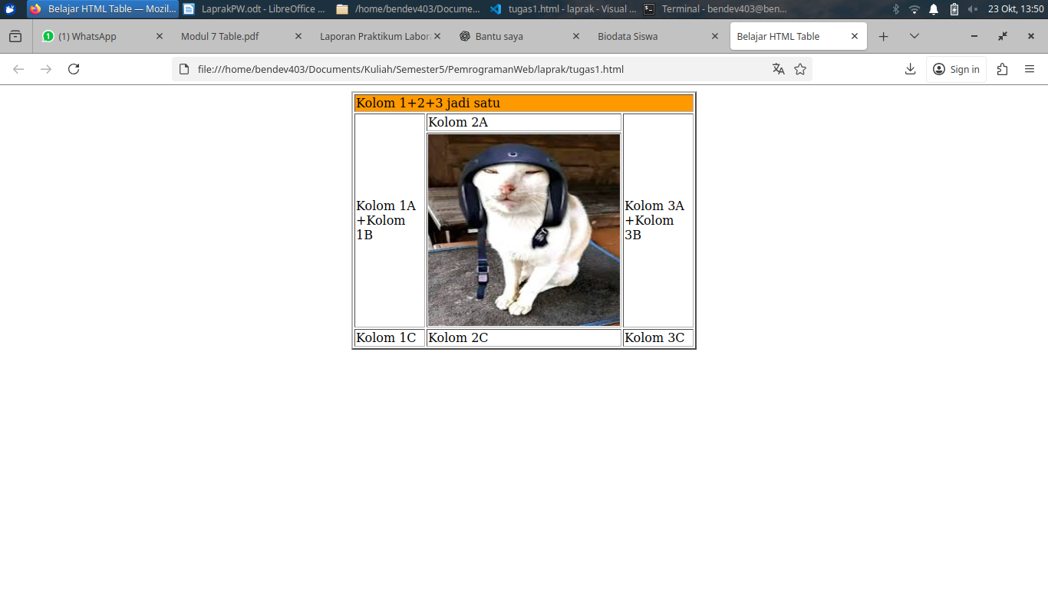

Latihan 2 – Tabel Biodata Siswa dengan rowspan

Latihan kedua mengajarkan mahasiswa cara menyusun tabel biodata siswa yang berisi nama, alamat, dan nomor telepon, di mana satu siswa bisa memiliki beberapa nomor. Latihan ini mengoptimalkan penggunaan rowspan untuk mengelompokkan informasi yang berulang agar tampilan tabel menjadi efisien dan tidak redundan.
Struktur tabel:
- Menggunakan <caption> untuk menampilkan judul “BIODATA SISWA”.
- <th> digunakan sebagai header kolom (Nama, Alamat, Telepon).
- Setiap siswa memiliki 3 baris nomor telepon, sementara nama dan alamat hanya ditampilkan sekali dengan rowspan="3".

Berikut adalah cuplikan kode HTML-nya beserta tampilan browser :

KODE HTML | TAMPILAN BROWSER
<html>  <head>  <title>Penggunaan Tabel Dalam HTML</title>  </head>  <body>  <table border="1" width="70%">  <caption>  BIODATA SISWA  </caption>  <tr>  <th width="15%">Nama</th>  <th width="16%">Alamat</th>  <th width="9%" align="center">Telepon</th>  </tr>  <tr>  <td width="15%" rowspan="3">Angga Kusuma</td>  <td width="16%" rowspan="3">&nbsp;Jl. Karbela 2, Jakarta</td>  <td width="13%" align="center">021 - 55667788</td>  </tr>  <tr>  <td width="13%" align="center">08131445689</td>  </tr>  <tr>  <td width="13%" align="center">021 - 56788901</td>  </tr>  <tr>  <td width="15%" rowspan="3">Wirastuti Wiraguna</td>  <td width="16%" rowspan="3">&nbsp;Jl. Permata&nbsp; 5, Jakarta</td>  <td width="13%" align="center">021 - 76456982</td>  </tr>  <tr>  <td width="13%" align="center">08183457298</td>  </tr>  <tr>  <td width="13%" align="center">021 - 66543881</td>  </tr>  </table>  </body>  </html> | 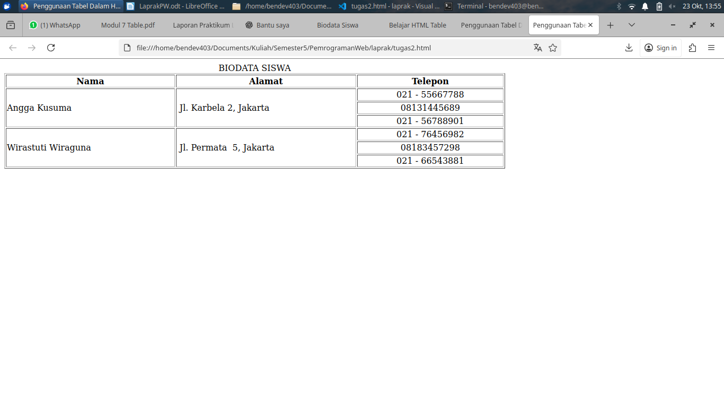

HASIL DAN PEMBAHASAN

Hasil Praktikum
Setelah melaksanakan Latihan 1 dan Latihan 2, mahasiswa berhasil membuat dua halaman HTML yang menampilkan data dalam bentuk tabel dengan struktur yang rapi dan sesuai dengan standar HTML. Tabel-tabel tersebut menggunakan berbagai atribut penting seperti border, width, colspan, rowspan, align, serta elemen-elemen seperti <table>, <tr>, <td>, <th>, dan <caption>.
Pada Latihan 1, hasil yang diperoleh adalah sebuah tabel yang ditampilkan di tengah halaman (menggunakan <div align="center">), di mana baris pertama menggabungkan tiga kolom menjadi satu sel (colspan="3") dengan warna latar belakang oranye. Baris selanjutnya menampilkan data dengan struktur gabungan sel secara vertikal (rowspan="2"), serta menyisipkan sebuah gambar dengan ukuran 250x250 piksel di tengah tabel. Tabel ini ditutup dengan satu baris lagi yang menampilkan tiga kolom data secara sejajar.
Pada Latihan 2, hasilnya adalah sebuah tabel berjudul "BIODATA SISWA" yang menampilkan data dua siswa, masing-masing dengan tiga nomor telepon. Penggunaan rowspan="3" memungkinkan nama dan alamat siswa hanya ditampilkan satu kali, walaupun siswa tersebut memiliki lebih dari satu nomor. Tabel ini ditampilkan secara bersih dan efisien, memudahkan pembacaan data oleh pengguna.

Pembahasan
Latihan-latihan ini memberikan pemahaman yang mendalam terhadap strukturisasi data dalam format tabular menggunakan HTML. Salah satu aspek penting yang dipelajari adalah penggunaan colspan dan rowspan, yang terbukti sangat berguna dalam menggabungkan beberapa sel untuk menyajikan informasi yang kompleks namun tetap terorganisir.
Pada Latihan 1, integrasi gambar ke dalam tabel memberikan contoh nyata bagaimana konten multimedia dapat dipadukan dalam penyajian data tabular. Hal ini bermanfaat dalam pembuatan tampilan web yang lebih interaktif dan visual, seperti galeri produk, tampilan profil, atau katalog.
Sementara itu, Latihan 2 menunjukkan bagaimana tabel dapat digunakan secara efektif untuk menyajikan data relasional, seperti satu siswa dengan banyak nomor kontak. Dengan rowspan, informasi yang bersifat tetap (seperti nama dan alamat) tidak perlu diulang pada setiap baris, yang menjadikan tampilan lebih ringkas dan profesional.
Selain itu, mahasiswa juga belajar tentang penataan dan estetika dalam web, seperti penggunaan atribut align dan width untuk mengatur posisi dan ukuran kolom. Hal ini sangat penting dalam konteks desain antarmuka pengguna (UI), di mana keterbacaan dan kejelasan informasi menjadi prioritas utama. Secara keseluruhan, hasil dari praktikum ini menunjukkan bahwa mahasiswa telah memahami cara membangun tabel HTML yang fungsional dan estetis. Keterampilan ini merupakan fondasi yang penting untuk pengembangan aplikasi web yang lebih kompleks di masa mendatang.

KESIMPULAN

Berdasarkan hasil praktikum yang telah dilakukan melalui Latihan 1 dan Latihan 2, dapat disimpulkan bahwa pemahaman terhadap struktur tabel dalam HTML merupakan keterampilan dasar yang sangat penting dalam pengembangan web. Elemen-elemen seperti <table>, <tr>, <td>, <th>, serta atribut colspan, rowspan, align, dan width, berperan besar dalam membentuk tampilan data yang sistematis, mudah dibaca, dan efisien.
Latihan 1 memberikan pengalaman dalam menyusun tabel yang lebih kompleks dengan penggabungan kolom dan baris, serta penyisipan gambar dalam sel tabel. Praktikum ini mengasah kemampuan mahasiswa dalam mengatur layout visual yang rapi dan terstruktur. Sementara itu, Latihan 2 memperkuat pemahaman konsep rowspan melalui implementasi tabel biodata siswa, sehingga informasi yang berulang tidak perlu ditampilkan secara redundan, melainkan cukup direpresentasikan secara efisien dan hemat ruang.
Dari kedua latihan tersebut, mahasiswa tidak hanya belajar mengenai sintaks HTML untuk pembuatan tabel, tetapi juga memahami pentingnya aspek semantik, estetika, dan keterbacaan dalam penyajian data pada halaman web. Selain itu, mahasiswa dilatih untuk berpikir logis dalam mengorganisasi informasi sehingga dapat disajikan secara jelas, profesional, dan mudah dipahami oleh pengguna akhir.
Dengan demikian, praktikum ini menjadi dasar yang kuat untuk melangkah ke tahap pengembangan web yang lebih kompleks, di mana strukturisasi data, desain antarmuka, dan pemahaman semantik HTML akan terus menjadi aspek fundamental dalam membangun aplikasi web modern.
LAMPIRAN

Berikut ini adalah referensi yang digunakan untuk menunjang pemahaman dan pelaksanaan praktikum HTML tabel:

https://www.w3.org/TR/html401/struct/tables.html
https://developer.mozilla.org/en-US/docs/Web/HTML/Reference/Elements/table
https://html.spec.whatwg.org/dev/tables.html
https://www.w3.org/WAI/tutorials/tables/

